新乡医学院 三全学院
学 生 工 作 简 报
第29期
主办：新乡医学院三全学院学生事务发展部 2015年04月09日

【目录】
◆特别报道.............................................................2
我院举办“苍穹之下 自由呼吸”植树节活动
我院开展形式多样的学雷锋活动
◆学工简讯.............................................................6
◆中心动态.............................................................7
◆书院风采.............................................................9
◆交流园地.............................................................19
90后大学生教育方法探索
——来源南京工程学院网站理论讨论

特别报道
我院举办“苍穹之下 自由呼吸”植树节活动
3月12日上午，我院在平原校区南门开展“苍穹之下，自由呼吸，绿色三全，和谐校园”植树活动。本次活动由总务部和学生事务发展部联合主办，校学生会承办，我院党委副书记王金文出席。
活动现场，教师和学生志愿者们纷纷在写着“穹顶之下，自由呼吸，绿色三全，和谐校园”的活动条幅上签名。植树活动以二到三人为一个小组进行，同学们头戴小红帽，有的用手扶直树苗，有的填土，有的提水。最后，老师和同学在自己种好的树上写下自己的标记，并与树苗合影留念。
本次植树节旨在增强广大学生的生态和环保意识，树立好“绿色家园，从我做起 ”的理念，做到人人营造绿色，人人宣传绿色，人人保护绿色，人人拥有绿色。各职能部门主管、书院书记以及学生志愿者共200余人参加了此次活动。
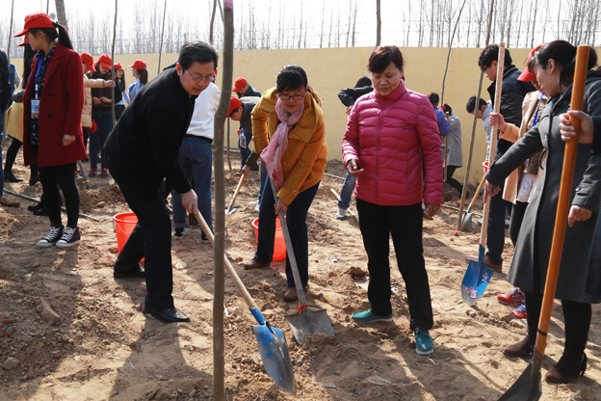
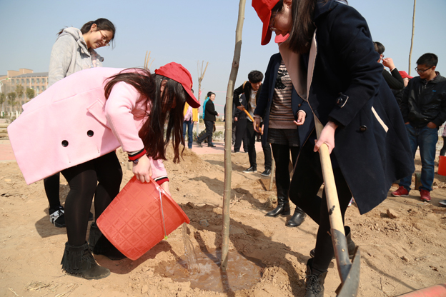
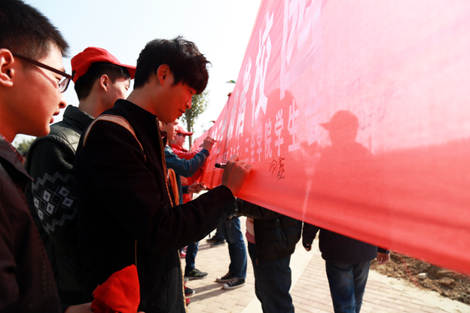

我院开展形式多样的学雷锋活动
雷锋精神你我传递，魅力三全从我做起。3月份以来，我院师生开展了丰富多彩的学雷锋活动。
3月20日，崇德书院开展“绿地认领”活动，对校园内的树苗进行爱心认领，认领到的同学则有义务对树苗进行日常的维护和关爱。据悉，此次认领绿地面积达六亩。同时，崇德书院以“学雷锋月”为契机，将绿地认领志愿活动常态化，进一步引导志愿者们投入到平原校区各项建设中来。
23日至24日，我院团委与羲和、仁智书院进行了为期两天的献血活动。36名学生代表赴新乡市中心血站，学习了血液的采集、分析、储备、化验和发放等一系列的工作要点及注意事项，了解了血液到血站的主要流程。24日，流动献血车开到我院平原校区。在献血车外，大学生们排成了长队，献血者众多但秩然有序。与此同时，书院还准备了小喇叭，介绍有关献血的知识，提高同学们对献血及血液的了解。据悉，当日参与义务献血的大学生有200余人。
德馨书院的活动则将雷锋文化与书院文化、宿舍文化结合起来。26日，学生用一些废弃的喷绘、海报纸将宿舍长廊精心布置成了“学雷锋文化长廊”。“学雷锋文化长廊”分为三个板块，分别记述了雷锋同志的诗词、日记以及他生平所做的好人好事，还有学习雷锋的榜样，以及社会中正能量的传播者。如感动中国——郭明义、我们身边最朴实的三全学子，更有“德馨——我身边的雷锋人物”、“寻找你身边最美的雷锋”等。同时，德馨书院将学雷锋活动延伸到祝娄乡中心小学。志愿者们以讲故事、办晚会、做游戏等形式表达对留守儿童的关爱。
26日，仁智书院80余名志愿者与保洁阿姨角色互换，志愿者们对楼下花池及各个楼层进行了仔细的清扫，会舞蹈的同学则与清洁工阿姨一起在楼下平台进行舞蹈互动，伴随着美妙的音乐和活泼的舞蹈，保洁阿姨们的脸上露出了笑容，一时间整个现场洋溢着满满的温暖与温馨，活动吸引了许多学生驻足围观。
在平原新区新庄，精诚书院的学生开展了“义诊”活动。志愿者们走出学校，走进乡村，走到孤寡老人身边，为他们量血压，讲解生活小贴士等等。
通过一系列学雷锋活动，我院学生用实际行动践行了社会主义核心价值观，弘扬了“奉献、友爱、互助、进步”的志愿服务精神，他们甘于奉献的态度受到了的一致好评和赞赏。
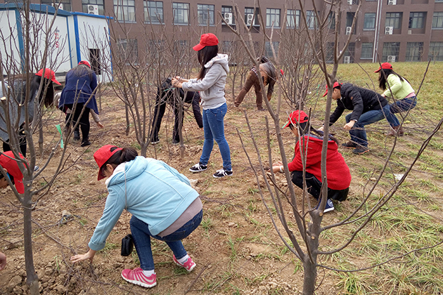
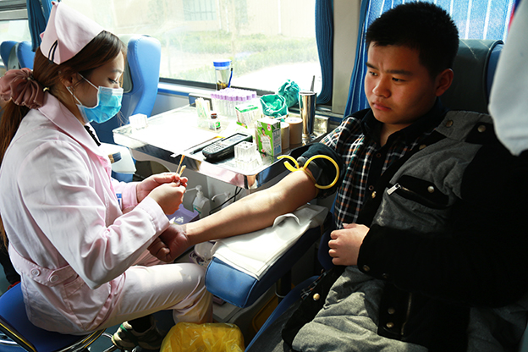
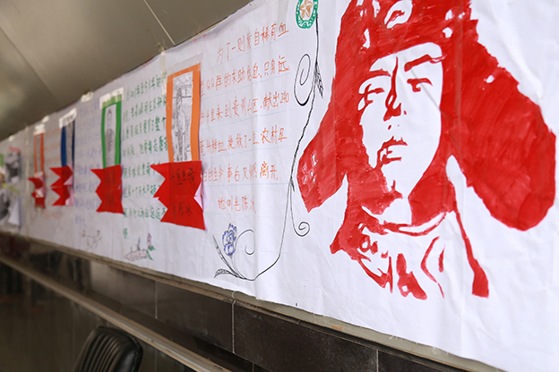

学工简讯
●根据学校“一校两区”专业布局安排及教务部2014-2015学年第二学期专业教学安排调整计划，2月28日早上，我院两校区学生宿舍搬迁工作全面启动，此次搬迁涉及5个书院，共计1546名学生。
为确保本次搬迁工作安全顺利开展，学生事务发展部联合各书院制定详细的搬迁工作方案，成立了由学生事务发展部主任邱永建为组长，各书院书记、院务主任为组员的搬迁工作领导小组。2月25日，学生事务发展部召开搬迁工作协调会议，会议对各书院搬迁乘车安排、搬迁车辆行驶路线、学生搬迁后心理疏导等工作进行全面安排。
在搬迁现场，我院党委副书记王金文强调，此次搬迁工作要遵循统一指挥、统一行动、明确责任、层层落实的工作原则，坚持“团结协作、安全有序”的工作方针，确保学生搬迁工作科学、有序进行。
至2月28日下午，我院1546名学生顺利搬迁至新宿舍，搬迁工作圆满结束。
●3月2日清晨，我院在新乡校区篮球场隆重举行新学期首次升国旗仪式，500余名师生迎着曦和朝阳列队参加。
6点55分，升旗仪式正式开始。在全体师生的注目礼下，英姿飒爽的国旗护卫队队员护送鲜艳的五星红旗进场，行礼完毕，伴随着庄严的《义勇军进行曲》，五星红旗冉冉升起，迎风飘扬。
这是我院2014-2015学年第二学期第一次举行升旗仪式，本次升旗仪式旨在进一步加强爱国主义教育，增强师生集体荣誉感和民族责任感，激励全体师生以崭新的面貌迎接新的工作、学习和生活。
●3月9日，我院在平原校区基础医学楼四楼会议室召开新学期学生工作会议，我院党委副书记王金文出席，会议由学生事务发展部主任邱永建主持。
首先，五个书院负责人分别汇报了年前工作扫尾情况以及3月份工作安排，并提出了工作中存在的困难和问题。针对书院提出的问题，各参会职能部门逐一进行答疑。
随后，邱永建宣读2015年度学生工作重点，发展战略与考核部主任顾欢对重点工作进行讲解并说明具体要求。
最后，王金文对本次会议进行总结，他强调，各单位要吃透工作要点，在“双院制”改革的大背景下，要注意以下几项：第一，加强学生思想引领，立德树人，要抓好学生党建团建工作，加强学生主题教育、专题教育，搞好特色活动；第二，激发基层书院活力，做好教育教学工作；第三，学生事务发展部要优化整合各中心职能，形成合力，同时，也要发挥学生组织的作用；第四，学风建设要由治标走向治本，逐步构建长效机制。

中心动态
通识教育管理中心
▲3月4日和3月5日，通识教育管理中心分别在平原新区与新乡校区进行了网络课程相关事宜座谈会。两校区各书院辅导员、学生代表及通识教育管理中心全体教师参加了此次会议。
会议首先由“超星尔雅”及“卓越智慧树”课程平台的技术人员详细讲解了网络课程模块功能应用、在线播放视频操作、学生开放课程操作及师生在线互动功能操作。随后，两位技术人员针对现场辅导员及学生提出的问题进行了详细地解答，使我院师生进一步明确了网络课程平台的操作方法及网络课程的学习、考核方法。
▲3月10日，通识教育管理中心开展了通识教育改革宣讲会，各书院二级辅导员、团支书、各大班班长和小班班长及通识教育管理中心全体教师参加了此次会议。
此次宣讲会，从通识教育改革背景及指导思想、通识教育理念与构架、通识教育体系建设三大方面系统的进行了阐释，让我院师生进一步了解了我院目前通识教育改革的理念、改革构架，明确了通识教育改革的目标。也为进一步加快我院通识教育课程改革的积极落实提供了有力的保障。
▲3月19日，通识教育管理中心在平原校区基础医学楼3楼会议室召开了“通识教育活动配置”方案论证会，团学生会及社团负责人、通识教育中心负责人、各书院二级辅导员及通识教育中心相关人员参加了会议。会上，相关负责人对修订版的“新乡医学院三全学院通识教育课程—活动配置方案”进行了详细的阐释，明确了 “通识教育活动方案”的实施要点。
在讨论环节，对于书院提出的“活动具体实施”、“活动学分设定”等细节问题，通识教育中心的老师进行了详细的解答。另外，对于方案中提到的“院级”、“书院级”活动的统一划分、统一配置、统一定位等方面进行了统一的论证与讨论，明确了我院通识教育课程体系改革的具体目标，并将我院通识教育改革与书院的发展建设紧密衔接在一起。

学生社团活动中心
▲3月5日，学生社团活动中心在平原校区餐厅西广场举行“雷锋精神你我传递 魅力三全从我做起”学雷锋主题活动月启动仪式。我院党委副书记王金文出席仪式。学生事务发展部主任邱永健、学生事务发展部副主任张东、王俊萍、各书院书记及各学生组织代表200余人共同参加了本次启动仪式。此次活动将持续一个月，各书院也将结合自身情况开展 “家风”建设和多种形式的学雷锋活动。

书院风采
仁智书院
✿3月5日上午12时，新乡医学院三全学院平原校区E型楼南门口人潮涌动、热闹非凡，仁智书院学生会举办的元宵节猜谜活动吸引了很多同学驻足参与。此次挂出的200条灯谜，题材涉及文学、艺术、金融、影视、动植物、口头语等，此次的元宵节猜灯谜活动不仅丰富同学们的可与文化生活，还弘扬中华民族的传统文化，使同学充分感受到到元宵节猜灯谜这一民俗活动的乐趣。
✿ 3月12日，在仁智书院E南楼生活老师的带领下及总务部工作人员的协助下，E南楼的层长及学生开展了一场保护绿色的活动。同学们在生活老师的带领下，制作了很多如“多一份绿意，多一份温馨”的爱心卡片来提醒大家爱护植物，爱护绿色，并且纷纷拿起工具给院里的植物浇水，他们用自己的行动表达了自己的爱心和热情。
✿3月17日中午，仁智书院在D1大教室开展了系列安全教育活动。我校保卫处杜留全队长及仁智书院平原校区全体师生共同参加此次活动。此次活动作为我院开展的安全教育的系列举措之一，旨在贯彻落实学生安全教育，为广大学生更好地适应大学生活打下基础。同时，对营造建设和谐、安全的院风具有重要意义。
✿3月18日，仁智书院教师代表与学生会代表一同对我校餐厅操作间进行食品安全考察活动，充分体现出我校对于学生食品安全工作的重视。 此次考察中我校餐厅食品安全整体情况较好，但仍需在全校范围内加强学校食品卫生安全知识的宣传、普及，希望全校师生加强对三全学院餐厅食品安全的监督，保证食品安全，共建三全绿色成长。
✿3月19日，由仁智书院及总务部共同发起的雷锋月系列之“公益青春，由我体验”活动在平原新区E型楼、南门旁小树林及第一教学楼旁湖边开展。通过开展本次活动，不仅有利于绿化校园环境，又有利于提高大家的公共道德意识，进一步宣传了环保的重要性。
✿3月23日，由仁智书院联合新乡市中心血站主办的无偿献血活动在平原校区第一教学楼前举行，新乡医学院三全学院校领导王金文、新乡市中心血站孙主任莅临现场，仁智书党总支副书记李印省以及仁智书院全体教职工出席了本次活动。 本次红色纽带、三全温情“无偿献血”活动作为三全学院雷锋月活动的一部分，通过呼吁鼓励大家参与献血活动，来传递雷锋精神，奉献自己的爱心，让更多的人感受到“雷锋”的温暖。
✿3月26日，仁智书院学生及学生会成员在平原校区E型楼南楼举行了“雷锋月角色互换”活动，活动中志愿者们积极参与，热情高涨， “公益青春，由我体验——‘角色互换’”活动，目的是让大家体验保洁阿姨工作的辛苦和默默付出的精神，同时进一步弘扬雷锋精神，倡导志愿服务理念，积极宣扬“奉献、友爱、进步、互助”的志愿精神，加强大学生奉献精神和服务意识的培养，不断掀起全校学习雷锋、争当先进的学比赶超热潮，展现我校大学生的新风貌。

羲和书院
❀3月1日，羲和书院学生会在E形楼院内开展了“迎新春，送祝福”活动，学生会成员邀请路过同学与家长们一起挥毫书写新春的祝福。让同学们体会和延续我国优良传统文化的同时也感受到羲和书院对大家的祝福和关怀
❀ 3月5日，为欢庆元宵佳节，弘扬传统文化，羲和书院举行“庆元宵，猜灯谜”活动。本次活动以“猜灯谜，赢大奖”的形式组织灯谜互动，猜出灯谜即有机会抽取奖品。活动不仅传承了传统节日的民俗，也增强了同学们之间的友谊，为学们营造了一个温馨、欢乐、祥和的节日氛围。
❀ 3月13日上午，羲和书院2014级临床9-16班在平原校区餐厅小广场举办“‘羲和帮帮忙’向雷锋同志学习”活动。此次活动共帮助我校师生找到的信件共有30封左右，很好的解决了学校收发室里信件无法认领和信件堆积的问题。
❀为弘扬雷锋精神，鼓励大学生从现在做起、从身边做起、从小事做起，培养大学生关爱他人、服务社会的优良品质，羲和书院于3月13日在学校开水房，举行了环保标语张贴活动，以号召同学们在打水的过程中不要浪费，加强同学们的环保理念。
❀3月13日，羲和书院第五大班雷锋活动队赴新乡市原阳县新庄幼儿园开展了“关爱儿童成长”为主题的雷锋月活动。活动期间，志愿者从“以身传教学跳舞”、“开口说英语”以及“老鹰捉小鸡”、“画鼻子”等环节与幼儿园小朋友展开互动，为幼儿园的小朋友带来欢乐和知识。
❀3月14日羲和书院新乡校区的同学们开展了一场关爱第二干休所老干部的志愿者活动。学生们帮老干部的老同志们打扫院内外卫生，擦拭门窗，清理卫生死角，让老同志们倍感关怀。
❀3月15号中午，羲和书院在学生公寓E北处举办“雷锋月”——植树活动。此次活动以植树节和雷锋月为契机，以育苗绿化为载体，让所有学生都参与其中，将雷锋精神和保护校园环境结合起来，不仅是为美化环境，更是让学生在实践中体验劳动的价值，深刻理解雷锋精神的时代内涵。
❀为引导大学生了解创业知识，培养创业意识，提高创业能力，更好地激发和带动大学生的创新创业激情，促进大学生自主创业。3月17日，“云台山杯”创新创业大赛初赛在B402隆重举行，本次初赛由羲和书院学生会主办。最终崔闪闪等四名同学脱颖而出，进入下一轮比赛。
❀ 3月25日，羲和书院康复治疗学专业学生深入三全学院二期工程建设基地的农民工宿舍，开展“关爱身边的农民工”学雷锋志愿服务活动。在为农民工讲解预防疾病知识的同时，呼吁农民工养成良好的卫生习惯，有效预防疾病的发生。
❀3月25日，羲和书院为了提高同学们对于安全的了解、增强同学们的安全意识，举行了学生思想政治教育与安全教育的讲座。由总务部保卫科科长杜全留为羲和书院全体学生干部和学生代表做安全知识教育讲座。

精诚书院
❃3月3日下午，精诚书院在新乡校区综合楼二楼会议室召开本学期第一次工作例会。精诚书院全体工作人员、学生会主席团参与了此次会议。会议由院务主任赵元雪主持。 赵元雪首先布置了书院3月份工作计划与安排，接着学生会主席团对学生会3月份工作计划与安排作了详细汇报。会议最后，张新对精诚书院新学期书院发展提出更高的要求，并展望书院未来发展愿景。
❃ 3月5日,由精诚书院学生会主办的“欢乐元宵趣味会”系列活动，在精诚书院两校区同时开展，为书院学子奉上了一场丰盛的元宵“惠”。在元宵节赏灯、猜谜、挥毫泼墨等不仅是一种娱乐活动，更蕴含着丰富、深刻的文化内涵。精诚书院师生在参与活动中展现各自才华，促进沟通交流的同时，也用行动传承着中华优良传统文化。
❃ 3月7日，由精诚书院学生会主办的“温情三月天，Happy 女生节”活动在新乡校区和平原校区同时开展。这一天，精诚的暖男们用他们能想到的方法，来给女生们送一份温暖。丰富了校园文化生活，促进男女同学间真挚的交流。
❃为方便学生上网查询资料，拓展学生知识面，提高学生的计算机应用水平，我院学生会办公室电子阅览室新增14台电脑，现已建成并于3月10日开始对精诚书院全体学生开放。
❃为提高大学生的公民意识和社会责任感，培养大学生的实践能力，勇担青春使我院特推出“大学生看“两会”，勇担青春使命”系列活动，在全院范围内对两会精神进行了深入的宣传。本次活动，不仅让同学们认识到立足自身现实，规划自身发展，提升自我修养与能力的重要性，进而让同学们更加深入的了解国情，继承和发扬优良传统，实事求是，与时俱进，开拓创新，为全面建设小康社会宏伟蓝图必将变为现实做出力所能及的贡献。
❃3月13日上午，由精诚书院团总支和总务部联合主办的“领养一棵树，共建一片绿，传承一份爱”绿树领养活动在平原校区高层公寓北侧举办。我院团总支书记赵元雪，总务部周文倩老师，各年级辅导员老师，以及50余名志愿者参加了此次活动。进一步激发广大青年团员热爱学校、共创绿色校园、人文校园的热情。
❃3月23日，精诚书院特于三月雷锋月开展“学习雷锋”活动。本次活动旨在大力弘扬雷锋精神，强化我院的和谐气息，使得雷锋精神充溢在每个人的心中，并将爱心传递到社会的每个角落，用心关爱，学会感恩，增强自身社会实践能力，把无私奉献的雷锋精神更好的传承下去。
崇德书院
❁3月3日下午19点，针对学生公寓近期使用大功率电器造成跳闸情况较多的问题，崇德书院深入宿舍开展关于宿舍内禁用电器座谈会议，向学生讲解何为速热型电器，哪类电器是在宿舍内危害较大禁止使用的，并依据同学们的反映在楼下大厅设置吹风机专用插座供大家使用。
❁为迎接即将到来的河南省中、高等卫生职业教育护理技能竞赛，选出优秀的参赛队员代表我校参赛。3月13日下午六点，崇德书院李庆中老师和德馨书院张晗老师在崇德书院学生会办公室对报名的护理专业学生进行了面试。
❁3月14日，依照学院要求，崇德书院生活老师对宿舍内设施缺损物品进行报修登记，如窗帘、床板、玻璃等，并进入宿舍一一进行核实汇总，另外提醒学生对各自宿舍内的固定资产有责任进行看管。
❁为了更好的弘扬雷锋精神，学习雷锋好榜样。3月14日-3月20日，崇德书院开展为期一周的学雷锋活动。希望通过此次活动号召大家行动起来。雷锋活动，从我做起；雷锋精神，代代相传。同学们都非常积极参与本次活动，纷纷主动为校园的绿化做出自己的一份贡献。。
❁为切实做好我院毕业生就业工作，积极为用人单位输送人才。3月17日崇德书院组织了本专科护理专业学生参加专场招聘会。招聘会现场秩序井然，招聘会取得圆满成功。
❁3月18日，结合学校通知相关文件，崇德书院开展“建设节约新三全”系列活动，尤其开展征文、自创漫画、观看视频等丰富多彩的活动，同学们认真观看视频，积极递交作品。许多同学的自创漫画十分有趣，征文文笔较好。通过此次活动同学们也纷纷表示对节约有了更进一步的认识。
❁3月18日晚，崇德书院针对开学初进行的校区搬迁，在新乡校区二公寓三、四、五层进行新一届层长选举，前期做好“招兵买马”宣传工作，在生活老师值班室对几名候选人进行最后选举，旨在选出尽职尽责帮助老师更好的为广大同学服务的优秀干部。
❁3月20日，崇德书院就预防春季传染病和预防网络诈骗等问题组织全书院各班召开“网络安全教育”及“春季防传染，共创新校园”主题班会，会议从多个方面介绍网络安全的重要性以及春季预防感染的必要性，旨在提高大家的安全意识。
❁3月24日，针对近期天气转暖开始出现晚归情况，崇德书院生活老师进入学生宿舍开展宿舍管理规定教育，讲述男女生混住的一些注意事项和在外逛街、吃饭注意财物安全，并且着重强调严禁男女窜寝和宿舍晚归、不归。
❁3月25日晚，崇德书院部分辅导员老师针对2014-2015学年上学期期末考试成绩稍微落后班级召开分析报告会。各辅导员依据实际情况，认真分析，帮助同学分析问题。同学们认真聆听，并十分感谢辅导员的辅导。
❁3月25日，崇德书院在平原校区第一教学楼C104教室成功举办第三届检验技能大赛动员大会。崇德书院党总支书记徐超、检验与影像学院副院长胡淼、辅导员老师张晟烨和赵超建出席本次会议，2013级医学检验技术专业全体同学参加。
❁3月27日，为了进一步提高大家的安全意识，并有效的让同学们参与其中，崇德书院组织了安全知识竞赛试卷问答比赛，通过层层筛选，选出各大班前十名并进行表彰，同学们对此表现出极大的兴趣并且认真的完成了试卷问答。
❁3月24日，崇德书院组织全书院召开为“观两会视频 悟两会精神”的主题会议，组织观看两会视频，认真传达两会精神，并且挑选优秀学生主讲两会内容，旨在调动大家积极性，使大家的思想政治觉悟得到进一步提升。

德馨书院
❉3月1日晚，德馨书院辅导员开始了新学期第一次走访学生宿舍，开展安全教育活动。各辅导员与学生会成员组成检查小组，对我院500余间学生宿舍进行走访，并对卫生及安全状况进行了常规检查。
❉3月5日，德馨书院在平原校区U型楼西楼举办“德馨闹元宵—猜灯谜”活动，本次活动由德馨书院学生会主办，德馨书院大学生学习科研中心承办。下午六点，活动继续举行，和中午相比活动现场在晚上挂起了火红的灯笼和崭新的谜语。
❉3月6日，2013级医学检验技术在C102教室召开了2014-2015学年第二学期第一次全体班干会议暨班干培训会。会议由辅导员杨翠苹老师主持。
❉3月17日下午，2013级医学检验技术专业学生在第一教学楼C203教室召开了新学期的第一次大班会。班会共三个篇章：第一篇章“好久不见”，第二篇章“击鼓传花之新年大礼包”，第三篇章“新学期安全教育”。
❉3月18日，德馨书院第三党支部于德馨书院办公室召开了2015年3月学生党员政治理论学习会议。党支部书记杜佳老师主持会议，德馨书院第三党支部全体学生党员、预备党员参加。此次会议聚焦2014年的热点话题，学习并讨论了中共中央纪委《关于六起党员干部参赌涉赌问题的通报》、中共河南省纪委《关于狠刹党员干部参赌涉赌歪风的通知》的通知。
❉3月中旬，由德馨书院主办的“漫话两会 共话馨声”主题宣传活动在餐厅西侧小广场顺利开展。活动第一阶段，德馨书院对师生普及“两会”常识，宣传“两会”精神，传达“两会”热点话题。活动第二阶段为书院建设建议篇，活动征集大家对德馨书院建设的各方面意见，经相关老师审核之后，建议提交至德馨书院学生听证委员会讨论。
❉3月19日，2013级医学检验技术专业在C203教室开展了以“厉行节约反对浪费”为主题的班会活动，旨在倡导学生学习雷锋精神，树立可持续发展的科学观念，节约资源，反对浪费。
❉3月22日德馨书院大学生志愿者在大学生孵化园附近义务建桥活动。为纪念雷锋同志、发扬雷锋精神，各志愿者不惧早春的寒冷，满怀热情地准备活动的各项用品，并冒着小雨“搭桥”，以帮助学生顺利通过积水区，为同学们建造了方便的通道。
❉3月24日下午，我院在平原新区祝楼乡中心小学举行“春暖雷锋，魅力四射”系列活动之滴情相送，传关爱之心。德馨书院志愿者50余人及全体老师参与了此次活动。本次活动旨在教育引导当代大学生奉献精神、创新精神和创业精神。
交流园地
90后大学生教育方法探索
李明国 李儒斌
现在的大学生基本上都是20世纪90年代出生的，有人说90后的大学生是“被历史遗忘的一代”， 没有政治大战争，没有经济大恐慌，没有生活大困扰，他们的大战只是心灵之搏，他们的恐慌只是他们的生活，有些人说，大学生是“新新人类”的代言人，有手机，电脑，品牌服装等前所未有的物质条件，有NBA，网络和精彩的大片等多姿世界的影响，他们享受父母的关爱，时代的娇宠。作为新一代的大学生社会极关注，他们都出生在中国改革开放取得最大成就、市场经济发展最快和社会结构转型剧烈的时期，高校必须面对对“大学生”的新问题，新情况，以科学发展观为指导，不断解放思想，转变对大学生的教育管理思想，改变教育内容和方法，用积极的态度迎接挑战，进一步探讨当代大学生的发展规律，探索特色的教育管理和更多的新模式，全面提高大学生的综合素质，促进他们全面的发展。
一、大学生的思想特点及成因分析
1、90后大学生信仰更加自由，但参与政治动机较为功利
随着中国社会主义民主和法治的不断发展，“公平正义”、“信仰自由”等日益深入人心。这种背景，这样的时代背景使得大学生在选择自身信仰的过程中减少了感性的盲从，增加了理性的思考。与此同时，大学生的政治动机也表现出多层次性和多样性。有崇高精神追求的大学生虽然仍旧占据入党积极分子队伍的主流，但也有一些大学生以是否有利于自己就业或实现其他现实利益作为是否选择入党的标准，功利色彩较为浓重。
2、90后大学生个性更加张扬，但集体主义观念较为淡漠
一方面，由于家庭教育更加宽松，社会环境更加开放，大学生个性更加张扬，更加独立。他们“自主创业”，热衷于股市，在社会竞争领域中实现个人价值；他们的特立独行，不轻易趋同，而排除其他太多干扰和麻烦；他们也喜欢用与众不同的方式来赢得了社会的关注，并以此展示自我风采，“火星体”、“咆哮体”等在网络传播是一个很好的证明。另一方面，随着市场经济改革的深化，中国的社会和经济结构正在发生深刻的变化。民营经济的快速发展，公众舆论和思潮对个人主义的追捧，无时无刻不在加深“当代大学生”的自我意识，从而削弱了他们的团队合作意识和集体主义精神追求。
3、90后大学生思想更加解放，但看待问题角度较为偏激
在信息爆炸的时代成长起来的大学生，通过多种便捷途径接受海量的信息，使自己的思想更加成熟，思路更加开阔，并有勇气来表达对事物的独到见解，甚至有强迫自己用成人的方式思维思考问题的倾向。然而，由于大学生接触社会少，价值观还很不稳定，容易受到周围环境的变化的影响，往往处于波动、迷茫、混乱和抉择之中，情绪变化、起伏大，所以他们的看待和处理学业、生活、个人情感以及人际关系问题往往更加偏激、极端和冲动。
4、90后大学生目标更加明确，而人生理想的追求较为物化
现在的大学生成长于90年代，生活条件优越，社会环境和家庭条件为他们在学习之余发掘自身潜力、培养更多爱好和特长提供了保障，而多年的基础教育使他们对自己的人生目标拥有更加明确的把握和更加合理的规划，表现出奋发进取、自立自强和乐观自信的精神风貌。但现实主义思潮及其所附带的拜金主义、权势主义和过分强调自我价值等消极倾向不可谓不对大学生产生了一定的腐蚀作用，“以成败论英雄，以物化成果论成败”的市场价值也不可能不为大学生的理想追求设置障碍、藩篱和壁垒。这就使得部分大学生逐渐淡漠和摒弃了理想主义的信仰与旗帜，陷入了理想物质化更强、享乐主义气息更为浓厚的思想误区之中。
5、90后大学生的知识更加丰富多元，但对传统观念较为反叛
随着社会主义市场经济体制发展，在20世纪90年代以来国家对投资教育不断提高，中国的教育事业取得了突飞猛进的发展。大学生无疑是最大的受益者群体之一，他们有更丰富的信息来源，更自由的思考空间，更广阔的国际视野和更频繁的交流机会。与此同时，大学生逐渐养成不相信权威、不相信专家、“破除一切”的思维习惯，反叛意识也更为强烈。这一方面有利于知识领域的革旧除弊、探索创新；另一方面也可能导致大学生在求知道路上盲目自信，在学术研究中产生浮躁冒进的心理。
6、90后大学生性格气质更加开放，但以自我为中心
“我们年轻，年轻就是资本！”的确，年轻让人的自信，让人充满激情。这信心不是举起拳头宣誓，而是从谈笑、举止中就能感受到的一种不怀疑、不怕困难的气质。
同时，生长在信息爆炸的网络时代高校学生接受了大量的信息，使他们的思想更成熟，他们对每个事情都有自己的意见。他们在讨论问题时的观点深刻、逻辑严密，善于表达，甚至有强迫自己用成年人的思维思考问题的倾向
二、环境对大学生的成长分析
1、社会环境变化的影响
社会环境发生了深刻变化，社会主义市场经济的成功实践对大学生的思想发展产生了重要影响。中国正处在不断完善社会主义市场经济阶段，由此带来利益关系调整、收入差距扩大、公平与效率失衡等社会问题，深深影响着转型社会中人的思想价值观念。社会变迁，社会价值观多样性和复杂性，使大学生受多元文化影响，思想混乱和内心矛盾明显增多，从而造成社会普遍关注的热点问题。引入竞争机制使市场经济的发展走上快车道，在某种程度上也使利益驱动机制成为调动人们积极性的重要途径，随着就业压力的增大，已经使年轻一代的价值观更趋于务实，与他们的前辈比较，他们更早考虑今后的生存和发展。
2、学校教育环境变化的影响
在学校教育的发展变化中，随着素质教育的普及和高考的逐渐改革，在教学模式、教学内容和教材编排等方面都发生了很大变化，在一定程度上促进了青年学生素质的全面发展。在素质教育中成长的大学生与70年代80年代的大学生有着明显的不同，他们更加自信，善于独立思考，更关注个人利益，富有较强的创新理念。
然而，经济和社会变革对学历和文凭要求的提高，使得在源于激烈竞争的社会背景下应试教育仍然在教育领域占有重要的地位。以考试科目为准的教学内容单一化、以课堂教学为主的教学形式简单化、以知识掌握为目的的教学目的片面化、以升学为目标的培养目标唯一化，应试教育的弊端使教育者无暇顾及学生在道德理想追求、心理素质等方面的培养。新一代的大学生由于在中学阶段接受优质教育的不均衡，导致入学仍然存在对家长和教师的依赖心理，对大学自主学习模式的不适应，对大学学习方法的欠缺，成为影响学习的主要原因。由于新一代大学生大多是独生子女，他们在与人沟通方面也存在一定程度的障碍。
3、家庭环境的影响
家庭环境对青年学生的思想发展和变化产生“路径依赖”的重要影响。独生子女家庭仍然是在校大学生家庭结构的主要形式。这样的家庭往往倾向于对孩子的溺爱和呵护，导致他们自我意识强烈，以自我为中心，缺乏合作意识。然而，随着20世纪90年代以来社会上对独生子女问题的反思，父母对独生子女的责任意识的培养越来越重视，在心理和精神上培养他们更加独立和自信，90年以后出生的学生在一定范围内，比以前有较大的改观。
随着社会收入分配拉大差距，在不同社会阶层的家庭的孩子生活的环境也有较大的差异，家长对社会现状的的意见、看法和情绪状态，在很大程度上影响青年学生思想的形成。学生之间的经济条件的差距，也导致了大学生在思想和心理的多样化。家庭环境的影响是90后大学生思想多元化的重要因素。
4、经济文化环境的影响
市场经济的确立不仅引起经济的变化，也有个人与社会、国家关系的变化，改变了大学生的思维习惯和行为方式。商品经济的发展中，人的自主意识和独立人格的形成，但同时助长了实用主义、利己主义价值观的形成。
5、网络的影响
网络提供了人们接触的另一种方式。交流情感、浏览信息、使用“电子邮件”、下载软件和网络游戏成为大学生的生活不可或缺的部分，在虚拟性的网络中，宣泄自己的情绪，结果会使心理变得更加内敛、封闭、孤僻。
三、90后大学生管理和教学方法探索
（一）加强理想信念教育
1、将外在氛围营造与内在认知养成相结合，树立大学生的马克思主义崇高信仰
马克思主义的指导思想决定社会主义核心价值体系的性质、决定和社会主义核心价值体系的灵魂和方向。一方面，共青团作为党的助手和后备军，必须旗帜鲜明地唱响主旋律，与时俱进，用发展着的马克思主义指导第二课堂建设，引领大学生的思想道德追求；另一方面，针对大学生个性张扬，叛逆传统等特点，高校共青团应该树立以人为本的价值观念，逐步改变单纯的“灌输式”教育方法，充分尊重学生的主体性、主动性和创造性，通过政治理论课社会研讨会，政治理论类社团讲习、党团班联合主题教育活动、社会热点问题网络讨论等灵活创新的活动形式引导大学生自知自觉地改造世界观、人生观与价值观，摒弃旧有的功利化、物质化思想观念，进而树立马克思主义崇高信仰。
2、将诠释理论经义与鼓励亲身实践相结合，坚定大学生的中国特色社会主义共同理想
高校共青团作为党与青年之间的媒介和纽带，针对大学生思想解放、知识多元等特点，一方面要通过组织生活、团刊团报、学生社团、网络社区等方式，以当代青年喜闻乐见、易于接受的“话语体系”将中国特色社会主义体系的重大意义、基本观点与实践标准“翻译”给90后大学生。而另一方面，思想道德追求的有效引领不能仅仅停留在简单的经典“注释”上，更要坚持理论教育与社会实践相结合，发挥实践活动的独特功用。 例如，引导、组织学生开展社会实践、就业见习等活动，使大学生亲身感受改革开放的伟大历程与辉煌成就；积极支持、鼓励学生参加帮困扶贫、志愿服务等活动，使大学生在关爱他人、奉献社会的过程中体悟到和谐社会的真谛，不断提升贯彻落实科学发展观的主动性、自觉性，更加坚定中国特色社会主义共同理想。
3、将弘扬光荣传统与倡导求索创新相结合，塑造大学生的民族精神和时代精神
以爱国主义为核心的民族精神和以改革创新为核心的时代精神是社会主义核心价值体系的精髓所在。爱国主义是五四精神的核心，一代代中国青年满怀“以天下为己任”的赤诚，投身民族振兴伟业，形成了爱国主义的光荣传统。在新的时代背景下对高校大学生的教育，“坚持爱国主义与社会主义的高度统一，时刻心系民族命运、心系国家发展、心系人民福祉，使爱国主义精神在新的时代条件下发扬光大”。与此同时，要结合大学生思想等特点，转换工作思路，努力拓展活动形式，支持和鼓励他们参与知识创新、制度创新和生活方式创新，培养他们勤于探索，追求的精神气质。例如，通过举办“挑战杯”竞赛、跨学科竞赛、创业计划大赛等赛事，使大学生精习专业知识，提倡学术创新，扩展研究思路；通过参与校园民主建设，提高大学生的主人翁意识，关心学校发展，为推动高校教育事业的改革与创新贡献力量。
4、将传统工作模式与新型引领方法相结合，培育90后大学生的社会主义荣辱观
社会主义荣辱观是社会主义核心价值体系的基础。大学生具有政治动机较为功利，对问题的看法比较偏激等特点。有鉴于此，高校教育管理在开展传统工作、发挥传统优势的同时，要大胆探索、勇于创新，“根据青年学生喜欢的沟通、交流、聚集方式来探索新的组织建设模式”，以“润物细无声”的动态情景潜移默化地在大学生群体内树立和培育社会主义荣辱观。
（二）思想政治教育方法革新初探
1、建立教育主客体之间的平等互动关系
独立自信，要求平等，是90后大学生重要的思想特征。他们思想活跃，追求个性发展，价值选择多样，有较强的平等意识、法律意识和自我保护意识，要求自己的人格得到尊重。思想政治教育必须结合学生思想实际，改变传统的简单灌输教育方式，改变调整以“老师”自居的高高在上的心态，注重与大学生平等交换思想观念，在双向交流中达成共识，调动青年学生的积极性，在交流中把握学生思想脉搏，有针对性地开展工作和积极的思想。增强思想政治教育工作的实效性，要坚持教育主客体之间在思想上平等互动的参与，是共同的思考和交流过程。在多元价值观面前，要引导学生在多种选择中整理出核心价值观，而不是只是教育他们应该怎么做。在与学生的平等互动中，要尊重学生思想中的合理成分，正确对待自身不足，虚心加以学习改进。
（1）可以优化课堂教育。在教学内容上，把教学内容的思想性、理论性和知识性有机地相结合；在教学目标上，要从传统的只注重传授专业知识转变到以培养大学生辩证唯物主义的世界观以及创新精神和实践能力的不断提高为重点的目标上来；在教学方法上，培养他们养成独立思考，用辩证的思维方式观察分析和解决实际问题的能力，从而使思想政治教育工作取得实效。（2）优化活动形式。通过生动活泼的活动吸引学生，使学生的聪明才智在活动中得到发挥，兴趣爱好得到满足，从而使他们获得的感性认识逐步发展为理性思维，升华为大学生内在的理想和信念，最终达到在自我参与中实现自我教育。（3）强化社会实践。要积极组织大学生多加入社会调查、生产劳动、志愿服务、公益活动、科技发明和勤工俭学等社会实践活动，不断丰富社会实践的内容和形式，到社会实践的大课堂中经风雨见世面，从而增强他们的社会责任感。
2、坚持解决思想问题和解决实际问题相结合
在实践中，学生的思想问题和实际问题有着千丝万缕的联系，思想困惑、思绪混乱、心理危机等问题的背后可能有学生实际困难造成的问题，专业学习的问题，远离班级集体问题，对学校管理非理性的评价问题背后可能有学生的思想存在。 “加强和改进思想政治教育，注重人文关怀和心理疏导，用正确的方法来处理人际关系。”党的十七大报告中这一论述给了思想政治教育一个非常实际的导向和要求。要贴近学生的发展，从学生的实际问题和状态出发，增强思想政治教育的实效性和针对性。
在思想政治教育过程中要把学生放在他所处的生活或学习的整体环境下看待，放在学生成长发展的时间序列里看待，完整全面地分析问题产生的各种主客观因素，才能找到帮助学生解决问题的切入点，找到引导学生的合适途径。很多思想问题的产生，往往跟学生在实际生活中遇到的困难有直接或间接的联系，只有努力贴近学生，了解学生的实际需要，了解问题和事件发生发展的主客观因素，而不是仅仅从思想觉悟方面进行教育，才能更好地从本质上解决学生的思想问题。
3、加强对大学生的心理辅导
要让90后大学生有与人倾诉心声的意识、地方和对象，如采取开设心理讲座，心理诊室等形式辅导。要让大学生有与人交往的平台，如组织一些内容健康向上的联谊活动。从而引导大学生有正确认识自己的意识和纠正心理误区的机会，锤炼抗压能力和锻炼交际能力。在心理辅导工作中，要注意帮助大学生克服下列四种心态：一是速成心态。大学生有尽快成长的强烈愿望，但更重要的是要有长期艰苦奋斗、创造业绩的思想准备。二是自高心态。大学生不能总是抱着自己的优势不放，自视才高，不思学新。三是悲观心态。一些大学生在工作生活中一旦受挫，就变得一蹶不振，甚至怨天忧人。四是虚荣心态。青年人自尊心强，讲礼节、爱面子，但太过就演化成了虚荣心。其一表现为做事独断专行，情况不明胆子大，胸中无数点子多，甚至明知错了也不愿改正。其二表现为盲目攀比吃住用穿，搞超前消费。其三是名利思想严重，为了个人名利地位，丧失做人的尊严。我们要培养淡泊个人名利，但有集体荣誉感的有志有为大学生。
4、注意引导学生进行自我教育
相比高校学生工作者直接参与的外在教育，以学生为主体开展的自我教育应该成为大学生思想政治教育中的重要组成部分。
教育的作用重在引导。让学生在外部引导下通过自我教育、自我管理、自我服务，学会解决各种问题的方法，改进思维方式，在应对各种问题时才能够举一反三，创造性、针对性地解决问题。90后大学生注重思想上的独立，应抓住这一特点，在完善各项制度的基础上，加强班级和党团组织建设，充分发挥各级学生组织、学生社团的作用，引导学生科学规范地参与学生事务的管理、决策、执行和监督，充分发挥学生的思想优势，调动学生的积极性，进一步启发和培养学生独立思考和组织协调等多方面能力，促进大学生综合素质的全面提高。
5、结合时代，校园文化创新
高校要充分利用社会教育资源,增强教育者与受教育者心理环境的有效互动,积极构建一个以理想信念教育为核心,以爱国主义教育、社会主义荣辱观教育为重点,以深厚的校园人文底蕴为支撑,以健康向上、形式活泼、主题鲜明的校园文化活动阵地为载体，营造一个教书育人、服务育人、管理育人和促进大学生全面发展、互动对话的生态教育环境。
改革开放赋予90后大学生更加鲜明的时代特征，在经历了市场经济迅速发展，社会价值多元化的成长历程，经历了汶川地震的灾难教育，经历了奥运精神的洗礼，这些大事件必定在他们心中留下大时代的痕迹，90后大学生的思想特点也必将更加丰富多彩。高校思想政治教育应该针对教育对象的新特点、新情况，不断探索符合实际的教育规律和方法，使思想政治教育收到实效，促进大学生的全面发展。

顾 问：王金文
名誉主编：邱永建
执行主编：宋海芳
编 委：（按姓氏笔画为序）
王鹏 李高杰 刘璐 宋聿铭 杨洛 张紫阳

报：学院领导 送：各职能部门 发：各书院

一切为了学生
为了学生一切

